Asunto: Respuesta a consecuencia a la cuestión no. 051042018
Precedente: (1) Planteamiento de fecha 03-V-2018

Chihuahua, Chih., a 17 de mayo de 2018

C. Eleazar Rodríguez García

En mi carácter de Responsable de la Unidad de Transparencia del H. Congreso del Estado de Chihuahua—con fundamento en lo establecido en el artículo 6º, párrafo cuarto, apartado A, fracción I, de la Constitución Política de los Estados Unidos Mexicanos, y en el artículo 4º, fracción II, párrafos del uno al tres, de la Constitución Política del Estado de Chihuahua; en los artículos 4°, 124, 136, 138, 212 y 213 de la Ley Orgánica del Poder Legislativo del Estado de Chihuahua; y en los artículos 1º, 2º, 5º, fracciones XIX, XXVIII, XXIX, XXXI, XXXIII, 6º, 7º, 32, fracción III, 33, fracciones I, II, VII, X, XII, 36, fracciones I, II y VII, 37, y 38, fracciones II, VI y IX, 40, 46, 47, 54 y 55, de la Ley de Transparencia y Acceso a la Información Pública del Estado de Chihuahua;—, y en atención a la solicitud identificada con el no. 051042018, a tiempo me comunico con Usted a efecto de notificarle la respuesta que en la normativa en la materia se determina.

A continuación, se precisarán los términos de la solicitud formulada; luego se expondrán los datos correspondientes a la respuesta institucional, y por último se explicitarán los puntos resolutivos que en atención a la situación sean procedentes.

I. Planteamiento de la persona solicitante

Se exponen los antecedentes del caso a fin de que se comprenda el contexto en el que fue formulado el planteamiento previamente aludido.

- El día 03 de mayo del año 2018 se recibió por medio del Sistema de solicitudes de acceso a la información de la PNT- sistema Infomex Chihuahua una cuestión dirigida a la Unidad de Transparencia del H. Congreso del Estado de Chihuahua.

- Lo que se solicitó fue lo que a continuación se precisa:

- “Con fundamento en el artículo 6 de la CPEUM, solicito se me proporcione la siguiente información, cuantas sesiones asistieron durante el 2018, los diputados, cuantas inasistencias tuvieron los diputados, cuantas de las inasistencias fueron justificadas, se les descontó por las insistencias a los diputados, nombres de todos los diputados, con número de asistencias, inasistencias y justificación de las, sí s eles descontó por inasistencia.”

- En el artículo 4º, fracción II, párrafo segundo, de la Constitución Política del Estado de Chihuahua; en los artículos 2º, 5º, fracción XIX, 33, fracciones II y VII, 38, fracción II y 40, de la Ley de Transparencia y Acceso a la Información Pública del Estado de Chihuahua, se estatuye que:

  - Las personas tienen derecho a acceder a la información pública, a excepción de la clasificada según las pautas establecidas en la ley;

  - Los entes públicos administran su Sistema de Información y deben establecer las medidas necesarias para la protección de los archivos, con el objeto de evitar su alteración, pérdida, tratamiento, modificación, afectación o acceso no autorizado.

- Por consecuencia, la Unidad de Transparencia del H. Congreso del Estado de Chihuahua, determinó divulgar la información correspondiente, con base en lo establecido en el artículo 33, fracción X y 46 fracción V de la Ley de Transparencia y Acceso a la Información Pública del Estado de Chihuahua.

II. Difusión

- Por este conducto me permito informarle, que la solicitud de información que Usted realizó, fue debidamente turnada a las Secretarías de Administración y de Asuntos Legislativos, con el objeto de que realicen una búsqueda exhaustiva y razonable de la información solicitada, quiénes a su vez proveyeron la información que a continuación se le expone:

Secretaría de Administración

En respuesta al oficio No. UT-LXV/185/18 derivado de la Solicitud de Información con número de folio 051042018, en el cual hace el siguiente requerimiento:

- Con fundamento en el artículo 6 de la CPEUM, solicito se me proporcione la siguiente información, si se les descontó por inasistencia durante el 2018 a los diputados.

Atendiendo a la solicitud planteada me permito informarle que durante el 2018 a la fecha no se les descontó cantidad alguna por motivo de inasistencias a los Diputados del H. Congreso del Estado de Chihuahua.

Secretaría de Asuntos Legislativos

En atención al oficio UT-LXV/0179/18, relativo al requerimiento de datos que obran en poder de esta Secretaría, necesarios para emitir respuesta a esta solicitud de información con folio No. 051042018, me permito comentarle que:

Las y los integrantes de la LXV Legislatura son los siguientes:

Diputado (a) | Partido
Dip. Aguilar Jiménez Rubén | PT
Dip. Alfaro Ontiveros Gustavo | PAN
Dip. Beltrán Amaya Imelda Irene | PRI
Dip. Falliner Silva Hilda Angélica | PRI
Dip. Fierro Terrazas Israel | PES
Dip. Frías Bencomo René | PNA
Dip. Fuentes Tellez Adriana | PRI
Dip. Gámez Gutiérrez Blanca | PAN
Dip. García Cantú Gabriel Ángel | PAN
Dip. Gloria González Alejandro | PVEM
Dip. González Alonso Carmen Rocío | PAN
Dip. Hernández Martínez Maribel | PAN
Dip. Ibarra Rivera Liliana Araceli | PAN
Dip. Jurado Alonso Patricia Gloria | PAN
Dip. La Torre Sáenz Miguel Francisco | PAN
Dip. Malaxechevarría González Francisco Javier | PAN
Dip. Marín Franco Laura Mónica | PAN
Dip. Mendoza Mendoza María Antonieta | PNA
Dip. Ortega Maynez Leticia | MORENA
Dip. Portillo Hidalgo Citlalic Guadalupe | PAN
Dip. Quezada Flores Hever | PVEM
Dip. Rea y Pérez Martha | PNA
Dip. Sáenz Ramírez Rocio Grisel | PRI
Dip. Siqueiros Loera Nadia Xóchitl | PAN
Dip. Soto Prieto Jorge Carlos | PAN
Dip. Torres Estrada Pedro | MORENA
Dip. Torres Hernández María Isela | PRI
Dip. Tovar Aragón Crystal | PRD
Dip. Uribe Montoya Victor Manuel | PAN
Dip. Valenciano García Jesús Alberto | PAN
Dip. Vallejo Lozano Miguel Alberto | PMC
Dip. Vega Nevárez Héctor | PT
Dip. Velázquez Ramírez Diana Karina | PRI
Dip. Villarreal Macías Jesús | PAN

Al respecto, es importante precisar que la Diputada Adriana Fuentes Téllez le fue autorizada licencia para separarse de su encargo, mediante Decreto No. LXV/LICEN/0748/2018 II P.O., aprobado en sesión del 27 de marzo del año en curso, llamándose, en consecuencia, a su suplente la Dip. Hilda Angélica Falliner Silva quien tomó protesta en la sesión del 5 de abril del mismo año.

En cuanto al número de asistencias, inasistencias e inasistencias justificadas a las sesiones realizadas durante el 2018, con fundamento en el artículo 33, fracciones IX y X de la Ley de Transparencia y Acceso a la Información Pública del Estado, se proporcionan los datos en el formato en que este Sujeto Obligado lo posee, a través de la siguiente ruta:

  - Ingrese la dirección www.congresochihuahua.gob.mx
  - En la parte superior ubique el menú horizontal y haga clic en la sección “Sesiones”.
  - Luego, en los buscadores “fecha inicial” y “fecha final” ingrese el periodo que sea de su interés y haga click en buscar.
  - A continuación se desplegarán las sesiones celebradas por el periodo correspondiente.
  - Después, haga click en “Asistencia” dentro de cada una de las sesiones.
  - Enseguida, descargue las listas de asistencia de cada una de las sesiones, de donde podrá determinar el número de asistencias, faltas e inasistencias justificadas de las y los integrantes de la Legislatura.
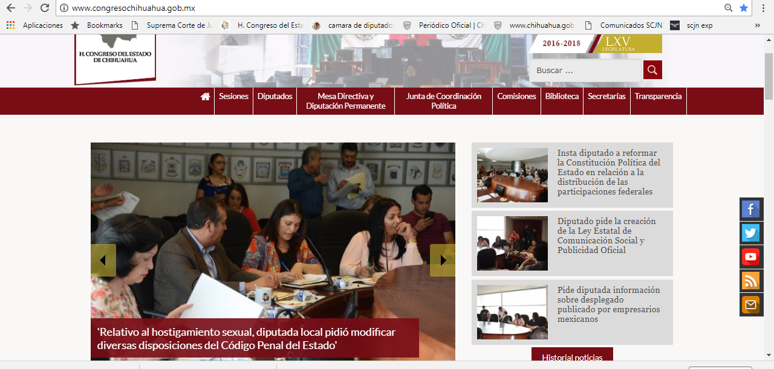
Click en “Sesiones”

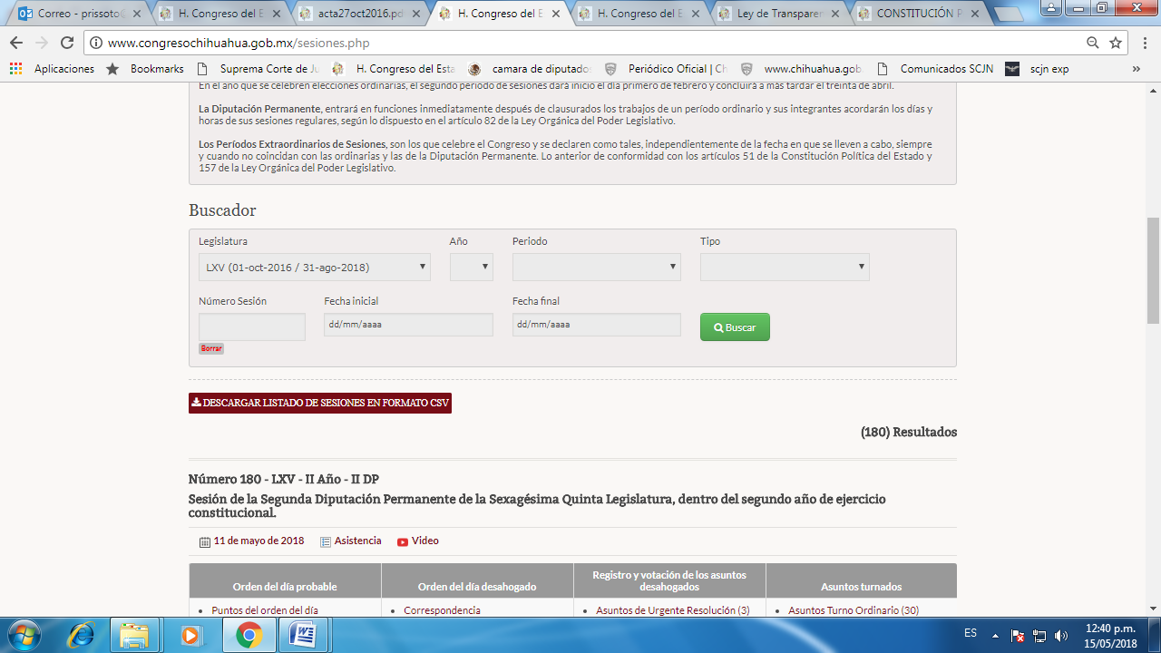
Buscadores “Fecha inicial” y “Fecha Final”
Haga click en “Asistencia” en cada una de las sesiones

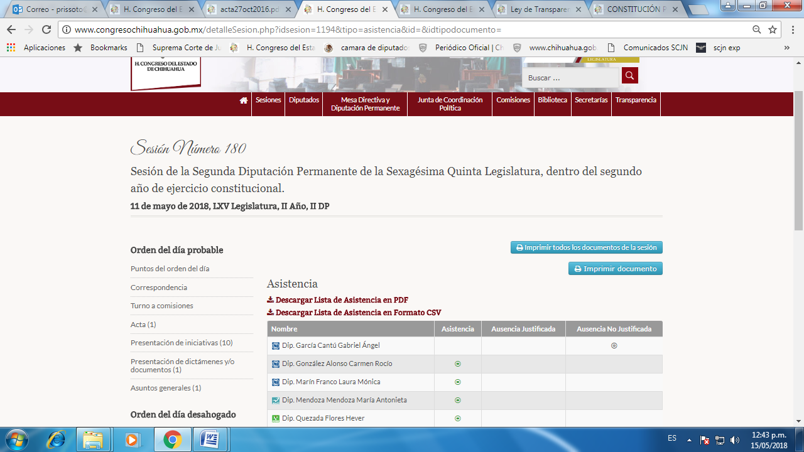
Click en cualquiera de los enlaces de descarga de la lista de asistencia

Respecto a si existió descuento por las inasistencias, corresponde a diversa Unidad Administrativa de este Sujeto Obligado otorgar respuesta.

Finalmente, en caso de que la respuesta otorgada no satisfaga la pretensión de la persona solicitante, podrá interponer recurso de revisión ante el Instituto Chihuahuense para la Transparencia y Acceso a la Información Pública o ante la Unidad de Transparencia de este Sujeto Obligado, dentro de los quince días hábiles siguientes a la fecha de su notificación.

III. Determinaciones

- Por lo precedentemente expuesto, debidamente fundado y motivado, el Responsable de la Unidad de Transparencia del H. Congreso del Estado de Chihuahua resuelve:

- Divulgar la información correspondiente, de conformidad con lo estatuido en el artículo 33, fracción X, y 46, fracción V de la Ley de Transparencia y Acceso a la Información Pública del Estado de Chihuahua; y a su vez poner para su consulta en la unidad de transparencia la misma.
- Notifíquese al usuario del presente proveído por el sistema de solicitudes de acceso a la información de la PNT- sistema INFOMEX Chihuahua, con fundamento en lo preceptuado en los artículos 38.º, fracción VI, 46.º, fracción II, y 47º de la Ley de Transparencia y Acceso a la Información Pública del Estado de Chihuahua.
- Comunicar a la persona peticionaria que puede interponer ante el Instituto Chihuahuense para la Transparencia y Acceso a la Información Pública ICHITAIP o ante la Unidad de Transparencia del H. Congreso del Estado de Chihuahua un Recurso de Revisión con fundamento en los artículos 136.o, 137.o, y 138.o de la Ley de Transparencia y Acceso a la Información Pública del Estado de Chihuahua:

(I) | El plazo para hacerlo es dentro de los quince días hábiles siguientes a la fecha de la notificación de la respuesta, o del vencimiento del plazo para su notificación;
(II) | Deberá contener el nombre del recurrente o de su representante, y en  su caso, tercero interesado, y dirección o medio para recibir notificaciones, con base en lo estatuido en el artículo 138 fracciones II y III de la Ley de Transparencia y Acceso a la Información Pública del Estado de Chihuahua;
(III) | Debe precisar el Sujeto Obligado ante el cual se presentó la solicitud de información, el acto que se recurre, el número de folio de la respuesta de la solicitud de acceso, la fecha en que fue notificada la respuesta al solicitante o tuvo conocimiento del acto reclamado, o de la presentación de la solicitud en caso de falta de respuesta; las razones o motivos que sustenten la impugnación;
IV) | Asimismo, es necesario adjuntar copia de la respuesta que se impugna y, en su caso, de la notificación correspondiente, salvo en el caso de respuesta de la solicitud; adicionalmente se podrán anexar las pruebas y demás elementos que considere procedentes.
Así lo acordó el Lic. Juan Carlos Fuentecilla Chávez, Responsable de la Unidad de Transparencia del H. Congreso del Estado de Chihuahua.
Archivo

